**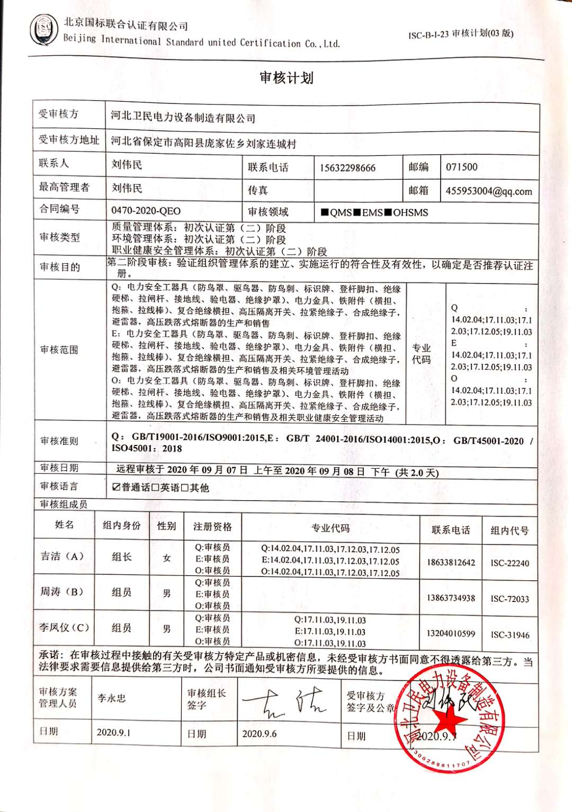审核计划**

|  |  |  |  |  |  |  |  |  |  |  |  |  |  |  |  |  |  |  |
| --- | --- | --- | --- | --- | --- | --- | --- | --- | --- | --- | --- | --- | --- | --- | --- | --- | --- | --- |
| 受审核方 | | | 河北卫民电力设备制造有限公司 | | | | | | | | | | | | | | | |
| 受审核方地址 | | | 河北省保定市高阳县庞家佐乡刘家连城村 | | | | | | | | | | | | | | | |
| 联系人 | | | 刘伟民 | | | | | 联系电话 | 15632298666 | | | 邮编 | | | | 071500 | | |
| 最高管理者 | | | 刘伟民 | | | | | 传真 |  | | | 邮箱 | | | | 455953004@qq.com | | |
| 合同编号 | | | 0470-2020-QEO | | | | | 审核领域 | | ■QMS■EMS■OHSMS | | | | | | | | |
| 审核类型 | | | 质量管理体系：初次认证第（二）阶段  环境管理体系：初次认证第（二）阶段  职业健康安全管理体系：初次认证第（二）阶段 | | | | | | | | | | | | | | | |
| 审核目的 | | | 第二阶段审核：验证组织管理体系的建立、实施运行的符合性及有效性，以确定是否推荐认证注册。 | | | | | | | | | | | | | | | |
| 审核范围 | | | Q：电力安全工器具（防鸟罩、驱鸟器、防鸟刺、标识牌、登杆脚扣、绝缘硬梯、拉闸杆、接地线、验电器、绝缘护罩）、电力金具、铁附件（横担、抱箍、拉线棒）、复合绝缘横担、高压隔离开关、拉紧绝缘子、合成绝缘子，避雷器，高压跌落式熔断器的生产和销售  E：电力安全工器具（防鸟罩、驱鸟器、防鸟刺、标识牌、登杆脚扣、绝缘硬梯、拉闸杆、接地线、验电器、绝缘护罩）、电力金具、铁附件（横担、抱箍、拉线棒）、复合绝缘横担、高压隔离开关、拉紧绝缘子、合成绝缘子，避雷器，高压跌落式熔断器的生产和销售及相关环境管理活动  O：电力安全工器具（防鸟罩、驱鸟器、防鸟刺、标识牌、登杆脚扣、绝缘硬梯、拉闸杆、接地线、验电器、绝缘护罩）、电力金具、铁附件（横担、抱箍、拉线棒）、复合绝缘横担、高压隔离开关、拉紧绝缘子、合成绝缘子，避雷器，高压跌落式熔断器的生产和销售及相关职业健康安全管理活动 | | | | | | | | | | 专业  代码 | | | | Q：14.02.04;17.11.03;17.12.03;17.12.05;19.11.03  E：14.02.04;17.11.03;17.12.03;17.12.05;19.11.03  O：14.02.04;17.11.03;17.12.03;17.12.05;19.11.03 | |
| 审核准则 | | | **Q：GB/T19001-2016/ISO9001:2015,E：GB/T 24001-2016/ISO14001:2015,O：GB/T45001-2020 / ISO45001：2018** | | | | | | | | | | | | | | | |
| 审核日期 | | | **远程审核于****2020年09月07日 上午至2020年09月08日 下午 (共2.0天)** | | | | | | | | | | | | | | | |
| 审核语言 | | | ☑**普通话**□**英语**□**其他** | | | | | | | | | | | | | | | |
| 审核组成员 | | | | | | | | | | | | | | | | | | |
| 姓名 | | 组内身份 | | 性别 | | 注册资格 | | 专业代码 | | | | | | | 联系电话 | | | 组内代号 |
| 吉洁（A） | | 组长 | | 女 | | Q:审核员  E:审核员  O:审核员 | | Q:14.02.04,17.11.03,17.12.03,17.12.05  E:14.02.04,17.11.03,17.12.03,17.12.05  O:14.02.04,17.11.03,17.12.03,17.12.05 | | | | | | | 18633812642 | | | ISC-22240 |
| 周涛（B） | | 组员 | | 男 | | Q:审核员  E:审核员  O:审核员 | |  | | | | | | | 13863734938 | | | ISC-72033 |
| 李凤仪（C） | | 组员 | | 男 | | Q:审核员  E:审核员  O:审核员 | | Q:17.11.03,19.11.03  E:17.11.03,19.11.03  O:17.11.03,19.11.03 | | | | | | | 13204010599 | | | ISC-31946 |
| **承诺: 在审核过程中接触的有关受审核方特定产品或机密信息，未经受审核方书面同意不得透露给第三方。当法律要求需要信息提供给第三方时，公司书面通知受审核方所要提供的信息。** | | | | | | | | | | | | | | | | | | |
| 审核方案  管理人员 | 李永忠 | | | | 审核组长  签字 | | 微信图片_20190904151347 | | | | 受审核方  签字及公章 | | |  | | | | |
| 日期 | 2020.9.1 | | | | 日期 | | 2020.9.6 | | | | 日期 | | | 2020.9.7 | | | | |

|  |  |  |  |
| --- | --- | --- | --- |
| 审核日程安排 | | | |
| 日期 | 时间 | 受审核部门、场所及审核内容 | 审核人员 |
| 2020.9.7 | 8:00-8:30 | 首次会议（管理层） | ABC |
|  | 8:30-12:00 | 管理层：组织及其环境；相关方的需求和希望；管理体系的范围；管理体系及其过程；领导作用和承诺；以顾客为关注焦点；管理方针；组织的岗位、职责权限；应对风险和机会的策划；目标和实现计划；变更的策划；资源提供；合规义务；危险源辨识、风险评价；合规性评价；监视和测量总则；管理评审；总则；持续改进  QEO4.1/4.2/4.3/4.4/5.1/5.2/5.3/6.1/6.2/7.1/9.1.1/9.3/10.1/10.3/；Q6.3 | B |
|  | 13:00-17:00 | 办公室：组织的岗位、职责权限；目标、方案；文件化信息；文件总则/管理手册、文件和记录控制；人员、组织知识；能力；意识；沟通；能力、培训和意识；信息交流、沟通参与和协商；产品和服务要求；外部提供的过程、产品和服务的控制；顾客满意；运行控制；应急准备和响应；内部审核；事件、不合格及纠正和预防措施控制  Q5.3/6.2/7.1.2/7.1.6/7.2/7.3/7.4/7.5/8.2/8.4/9.1.2/9.2/10.2  EO5.3/6.2/7.2/7.3/7.4/7.5/8.1/8.2/9.2/10.2；O5.4 | B |
|  | 8:30-12:00  13:00-17:00 | 生产部：组织的岗位、职责权限；目标、方案；环境因素/危险源识别评价；基础设施；运行环境；运行的策划和控制；产品和服务的设计和开发；生产和服务的控制；标识和可追溯性；产品防护；顾客或外部供方财产；交付后活动；变更的控制；运行控制；应急准备和响应  Q5.3/6.2/7.1.3/7.1.4/8.1/8.3/8.5.1/8.5.2/8.5.3/8.5.4/8.5.5/8.5.6  EO5.3/6.2/6.1.2/8.1/8.2 | AC |
| 2020.9.8 | 8:00-12:00  13:00-16:30 | 继续审核办公室 | B |
|  | 8:00-12:00 | 质检部：组织的岗位、职责权限；目标、方案；环境因素/危险源识别评价；监视和测量资源；产品和服务的放行；不合格品的控制；运行控制；应急准备和响应  Q5.3/6.2/7.1.5/8.6/8.7  EO5.3/6.2/6.1.2/8.1/8.2 | AC |
|  | 13:00-16:30 | 办公室：环境因素/危险源识别评价；合规义务；法律法规要求；绩效的监视和测量；合规性评价  EO6.1.2/6.1.3/9.1 | AC |
|  | 16:30-17:00 | 末次会议（管理层） | ABC |
|  | 注 | 12:00-13:00为午休时间 |  |